Муниципальное бюджетное образовательное учреждение «Вознесеновская средняя общеобразовательная школа Шебекинского района Белгородской области»

Районный неделя «Музей и дети» Номинация «Лучший музейный урок»

(Музейный урок)

Подготовила: Киселева Н.Н.
старшая вожатая.

Вознесеновка 2013 г.

Пояснительная записка
Область применения: обучающиеся 6-7 классов, актив краеведческого музея школы
Возраст: 13-14 лет
Цель: формирование у обучающихся высокого патриотического сознания,
любви к Родине.
Задачи: воспитание обучающихся на примере подвигов защитников Родины – участников Великой Отечественной войны;
- продолжить сбор материалов на военно-патриотическую тематику для школьного краеведческого музея.
Ожидаемые результаты: выработка у обучающихся чувства гордости за свое Отечество на примере героических подвигов старшего поколения;
- готовность молодого поколения к служению и защите Родины;
- углубление знаний по истории своего края.
Формы и методы реализации:
1.Коллективно-творческое дело:
- выпуск газеты «Помним, храним, дорожим»;
- знакомство с личным военным архивом;
- подбор стихов на военно-патриотическую тематику;
- оформление помещения для проведения музейного урока.
2. Организация экскурсии в историко-художественный музей города Шебекино.
Тематическое содержание:
- «Уж 70 лет в краю спокойно нашем…»
- «Горькая память войны…»
- Курская битва – беспримерная слава солдата.
- «А память сердца не забыла пожара Огненной дуги» - выступление ветерана.
- Художественное слово «Стихи как память о войне».
- Тема памяти бессмертна.

Основные знания умения и навыки:
- предельно уважительное отношение к героям Великой Отечественной войны;
- знать основные исторические даты родного края;
- умение провести экскурсию по школьному краеведческому музею.

Материально-техническое обеспечение:
- материалы краеведческого музея школы, военные фотографии.

Содержательная часть.
- Вступительное слово руководителя музея Киселевой Н.Н.
Мартехов, Конорев, Бутырин –
Их имена бессмертны для живых.
Они наш край, село освободили.
Мы бережно храним останки их.
А. Правшин
Давно уже стали историей годы военного лихолетья. Но никогда не изгладятся они из памяти народной. В канун праздника 20- летия Победы над фашистской Германией трудящиеся Шебекинского района воздвигнул памятник героям танкистам на братской могиле в с.Вознесеновка. На высоком постаменте в центре нашего села навечно застыл танк «Т- 34» как напоминание о грозных днях лета 1943 года. Под постаментом грозной машины захоронены останки танкистов разных воинских званий и среди них три Героя Советского Союза. Весной и летом заботливые руки коноревцев, ребят из детской общественной организации «Демократическая республика им. Коновева», выращивают цветы.
Ежегодно десятки, а порой и сотни автомашин проезжают мимо памятника. Люди разных возрастов и профессий идут к подножию памятника. Минутным молчанием они чтут память героев, погибших в боях за честь и свободу нашей Родины.
Кто они эти герои? Какими боевыми подвигами они возвеличили славу отечества?. Каждого , кто бывал у памятника , интересуют эти вопросы.
В братской могиле покоится прах отважных сынов Родины – танкистов 27-й гвардейской отдельной танковой бригады. Воины этой бригады героически сражались с фашистами в оборонительных боях на Западном фронте, под Брянском. Они громили врага под Сталинградом. А в 1943 году боевые дороги привели бригаду в район Вознесеновки. Здесь они готовились к новой схватке с врагом. Активом школьного музея МБОУ «Вознесеновская СОШ», собран богатый материал о Героях Советского Союза Мартехове В. Ф. и Конореве И. А., Бутырине И. У.

 | 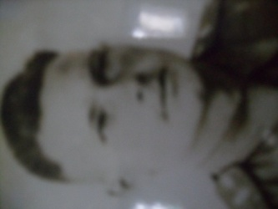 | 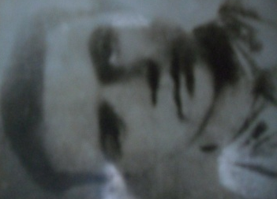
Герой Советского Союза Бутырин И.У. | Герой Советского Союза Мартехов В. Ф. | Герой Советского Союза Конорев И. А.

II . Семенкова А. член совета краеведческого музея.
В ночь на 5 июля фашисты сосредоточили три танковые и одну пехотную дивизию на западных берегах Северного Донца в районе Соломано - Маслова Пристань. Враг готовился к наступлению. Разгадав замысел врага, по приказу командования, советские артиллеристы на рассвете 5 июля из тысячи орудий обрушили мощный огонь по фашистским войскам. Земля придонецкая содрогалась от взрывов снарядов, леса и поля затянуло черным дымом, горели вражеские танки и автомашины. Лавина артиллерийского и минометного огня задержало наступление врага.
Лишь в шесть часов утра вражеские части смогли начать переправу через реку Серевный Донец.
Из бесценных воспоминаний жителей села Маслова Пристань: ценой больших потерь врагу удалось захватить плацдарм. Разгорелся жестокий бой в 10 часов утра советские танкисты, в районе села Ржавец вступили в бой, остановили врага и заставили отойти в Маслову Пристань. В этом бою исключительный героизм и отвагу проявил коммунист лейтенант Бутырин.
Из архивных источников школьного краеведческого музея .
Иван Ульянович Бутырин родился 19 января 1919 г. в деревне Зарубята Ильинского района Пермской области. Был очень подвижным, любознательным, глубоко уважал своих родителей. В школе активно участвовал в драматическом кружке, любил исполнять комические роли. Учиться пришлось мальчику недолго, так как в семье было трудное положение. После окончания 6 класса Ваня пошел работать: трудился на лесозаготовках, матросом на судах, грузчиком.
А потом была служба в Красной Армии в воинской части 32468. Эта часть после войны находилась в Венгрии. Школа поддерживала связь с данной частью. Нам были присланы бесценные документы. Материалы краеведческого музея школы, рассказывают о боевом пути Ивана Ульяновича.
(Показ военных документов, рассказывающих о боевом пути героя.
Идя в атаку, его танк первым ворвался в расположение боевых порядков наступающего противника. Уничтожая фашистов огнем из пушки и пулеметов, давя их гусеницами танка, он посеял панику в стане врага и заставил его отступить.
Днем немцы повторили атаку. Отражая ее, лейтенант Бутурин, для ускорения выполнения боевой задачи вылез из танка и подал команду пехотинцам: «В атаку! За Родину, вперед!» В эту минуту вражеская пуля сразила героя. Пехотинцы поднялись в атаку и вместе с танкистами отомстили врагу за погибшего героя командира. Вражеская атака была отбита.
Звучит реквием.
III Руководитель музея Киселева Н.Н.
Коммунист Иван Ульянович Бутырин погиб в расцвете сил – ему шел 24 год.
Родина высоко оценила боевые подвиги коммуниста- героя, наградив орденами Красного Знамени Отечественной войны I степени и Красной Звезды. 26 октября 1943 года ему посмертно присвоено высокое звание Героя Советского Союза.
О пребывании танковой бригады в нашем селе с марта по июль 1943 г. рассказывают многочисленные материалы школьного музея, публикации газеты «Красное знамя». (Знакомство с газетными материалами). Неоценимые сведения также собрал шебекинский краевед С. Поясов: «Большая дружба сложилась у всех танкистов с местным населением. Воины были окружены вниманием, уютом и теплом, получали продукты питания. Танкисты отремонтировали мельницу, трактор. Село сыграло важную роль на боевом пути бригады».
И именно в Вознесеновку привозили хоронить отважных танкистов во время сражения на Курской дуге.
Боевая слава гвардейцев-танкистов увековечена мемориалом, в центре которого гордо возвышается танк Т-34.
Памятник гвардейцам – танкистам «Т- 34» с.Вознесеновка.
IV. Рассказ члена Совета актива музея Луцевой А.
Горели небо и земля. Шли жесточайшие оборонительные бои под Белгородом. Бросая в бой сотни танков и самоходных орудий, вводя новый пехотные дивизии, враг любой ценой рвался вперед. Советские гвардейцы стояли насмерть, преграждая путь вражеской пехоте и танкам.
Танкисты 27-ой гвардейской танковой бригады заняли исходные позиции для атаки в районе совхоза Поляна. Утром 12 июля под прикрытием сильного противотанкового артиллерийского огня в атаку на рощу южнее совхоза Поляна стремительно пошли танки под командованием гвардии старшего лейтенанта Конорева.
Из архивных источников школьного краеведческого музея. Сын крестьянина из села Никольское Слободинского района Курской области, воспитанник коммунистической партии, Иван Алексеевич Конорев вступил в бой с фашистскими захватчиками в первый день войны. За время боев его экипаж уничтожил 6 танков, 16 орудий и минометов, свыше 400 вражеских солдат и офицеров.
V. Мгоян Нелли обучающаяся 7 класса.
Ворвавшись в распоряжение противника , танкисты точным огнем уничтожали вражеские огневые точки и живую силу немецких войск. В разгар боя вражеские снаряды вывели из строя два наших танка. Взяв основной удар на себя , Конорев продолжал бой. На его танк гитлеровцы обрушили огонь пяти самоходных орудий. И в этом неравном бою он подбил три самоходных пушки. Немцы дрогнули и повернули обратно. Преследуя отступающие самоходки, танк Конорева наскочил на мину, которая разворотила днище и вывела из строя мотор. Однако экипаж продолжал вести интенсивный огонь по врагу Конорев был ранен. Боеприпасы подходили к концу. В это время вражеский снаряд пробил башню и убил героя-танкиста.
VI. Руководитель школьного музея Киселева Н.Н.
Звучит реквием.
26 октября 1943 года Указом Президиума Верховного Совета СССР ему посмертно присвоено высокое звание Героя Советского Союза. Приказом Министерства обороны СССР он навечно зачислен в списки одной из танковых частей Вооруженных Сил.
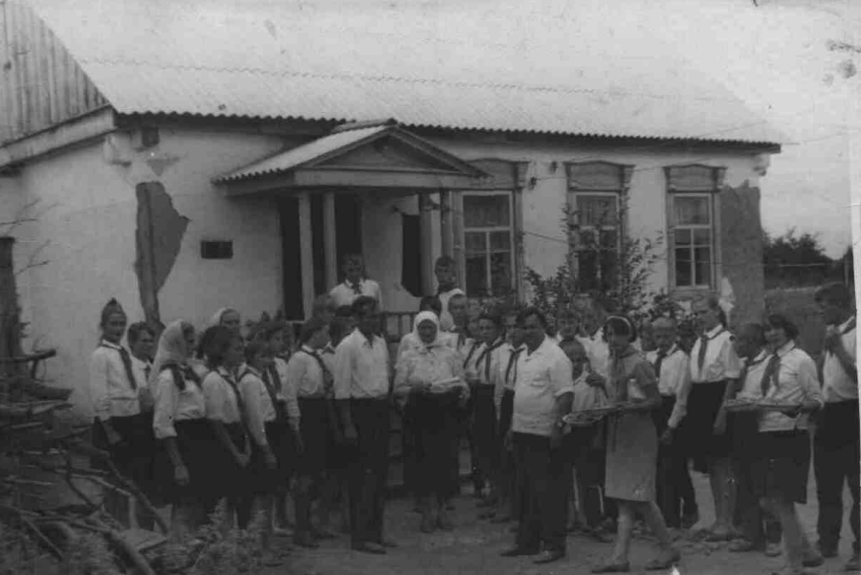
Дом в котором жил Герой Советского Союза И.А. Конорев.
В этот же день на западной окраине совхоза Поляна погиб гвардии старший лейтенант Мартехов Василий Федорович. . 26 октября 1943 года Указом Президиума Верховного совета СССР ему посмертно присвоено высокое звание Героя Советского Союза.
Из архивных источников школьного краеведческого музея.
Мартехов Василий Федорович родился в штате Огайо в Америке в семье русского крестьянина – эмигранта. Нелегкая судьба в царское время забросила его отца на чужбину. После Великой Октябрьской революции Василий вместе с семьей возвратился на родину. С детских лет он ненавидел капиталистов.

VII. Петренко Алексей обучающийся 7 класса.
Нелегок был боевой путь танкиста. В годы войны ему не раз приходилось громить фашистов на ряде фронтов. Находчивый смелы, отважный и решительный командир, он рвался в бой, всегда был впереди, побеждая врага. 26 января 1943 года гвардии старший лейтенант Мартехов Василий Федорович первым на своем танке соединился с танкистами героической 62-ой армией, защищавшей Сталинград. Поляна, приняв неравный бой с фашистскими тиграми, он сжег 3 танка и пал смертью героя. На его боевом счету числятся уничтоженные 14 танков, более 30 орудий и минометов,10 автомашин,7 пулеметных точек и около 800 фашистских солдат и офицеров.
- Руководитель музея Киселева Н.Н.
Славные подвиги гвардейцев навечно сохранятся в памяти народной. Имена героев бригады увековечены в названиях улиц, школ, музеях боевой славы городов и поселков, освобожденных воинами-танкистами.
Проходят годы, меняются поколения, но люди не забывают своих одетых в броню предков, отстоявших честь и независимость многострадальной Родины.
Замечательный памятник, воздвигнутый героям, будет вечно напоминать о силе и мощи советского оружия, о воинах- богатырях, павших в боях за счастье нашего народа, во имя Родины.
Память о них нетленна и благословлена, пока ключи от ее сокровищницы находятся в чистых руках истинных патриотов земли русской.

Где села Нежеголь и Ржевка
Шлют Вознесеновке привет,
Стоит бод елями навечно
Танкистам павшим монумент.
А.Правшин

- Подведение итогов урока.
Так что же мы узнали о славных героях войны ? (ответы ребят).
Мы не завершаем наш разговор на тему о защитниках Отечества и в течение года продолжим изучать материалы о героях Великой Отечественной войны

Литература:
1.Червинская А.Портрет брата. Материалы музея – панорамы «Сталинградская битва».
2.Материалы краеведческого музея Филатовской средней школы Пермской области.
3.Материалы краеведческого музея Вознесеновской средней школы. А.Правшин. Стихотворение «Танкистам посвящается».
4.Материалы из личного архива семьи И.У.Бутырина.
5.Поясов С. Фронтовая зона./ «Красное знамя», 1973, 31 июля /
6.Кузюлев Н.Н. Низко кланяюсь тебе, малая родина. г..Шебекино 2005
7. Савельева Т.А. Помним, храним, дорожим./ «Красное знамя», 2005,27 июля/

